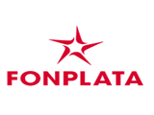
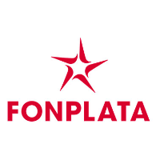
COMUNICADO FPS ORURO/01/2020
La Unidad de Licitaciones del FPS-Oruro pone en conocimiento, en el marco de la Octava sesión del Comité de Operaciones de Emergencia Municipal determina:
“Se dispondrá el encapsulamiento por 4 jornadas las fechas 24, 25, 26,27 de julio”
Por consiguiente el FPS-ORURO tiene a bien informar a las empresas interesadas en presentar sus propuestas, dentro del Programa de Infraestructura Urbana para la Generación de Empleo II:
Entidad Convocante | Objeto de Contratación: | cuce | Fecha Presentación:
Fondo Nacional De Inversion Productiva Y Social - La Paz | Programa De Infraestructura Urbana Para La Generación De Empleo Ii Elevación O Profundización De Cámaras (Lpz-Lap) -3 Lotes | 20-0287-01-1047704-1-1 | 27/07/2020

Deberán tomar los recaudos pertinentes para la presentación de sus propuestas, tomando en cuenta la disposición del Gobierno Autónomo Municipal de Oruro, (fechas de encapsulamiento)
Oruro 16 de julio de2020

